# 内核

## 什么是内核呢？

计算机是由各种外部硬件设备组成的，比如内存、cpu、硬盘等，如果每个应用都要和这些硬件设备对接通信协议，那这样太累了。

所以，这个中间人就由内核来负责，让内核作为应用连接硬件设备的桥梁，应用程序只需关心与内核交互，不用关心硬件的细节。

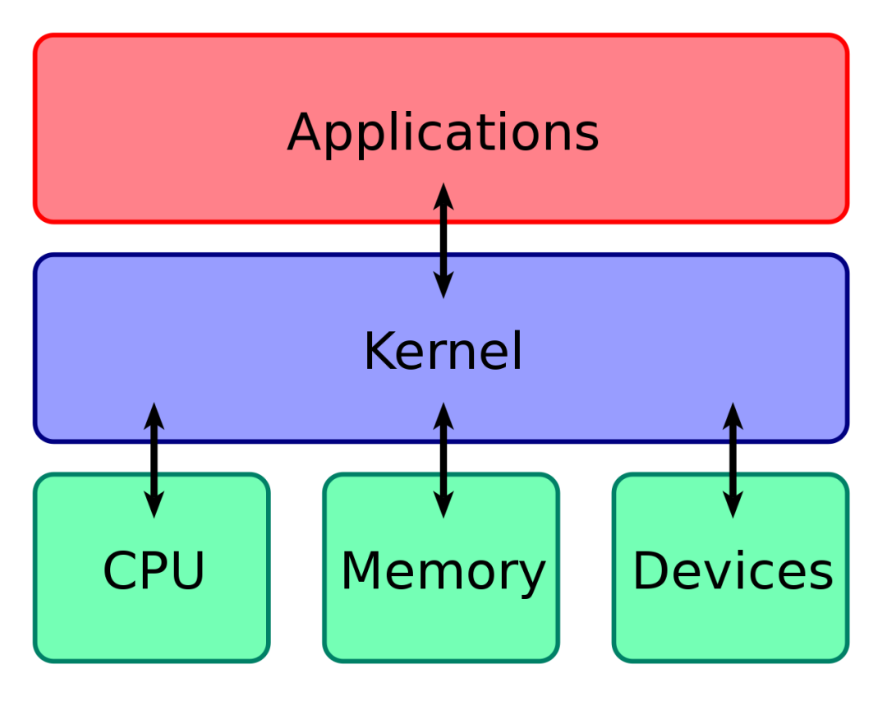

## 内核有哪些能力呢？

现代操作系统，内核一般会提供 4 个基本能力：

* 管理进程、线程，决定哪个进程、线程使用 CPU，也就是进程调度的能力；
* 管理内存，决定内存的分配和回收，也就是内存管理的能力；
* 管理硬件设备，为进程与硬件设备之间提供通信能力，也就是硬件通信能力；
* 提供系统调用，如果应用程序要运行更高权限运行的服务，那么就需要有系统调用，它是用户程序与操作系统之间的接口。

## 内核是怎么工作的？

内核具有很高的权限，可以控制 cpu、内存、硬盘等硬件，而应用程序具有的权限很小，因此大多数操作系统，把内存分成了两个区域：

内核空间，这个内存空间只有内核程序可以访问；

用户空间，这个内存空间专门给应用程序使用；

用户空间的代码只能访问一个局部的内存空间，而内核空间的代码可以访问所有内存空间。

因此，当程序使用用户空间时，我们常说该程序在用户态执行，而当程序使内核空间时，程序则在内核态执行。

应用程序如果需要进入内核空间，就需要通过「系统调用」，下面来看看系统调用的过程：

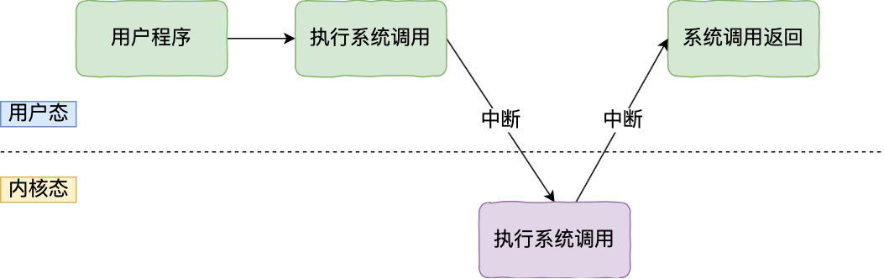

内核程序执行在内核态，用户程序执行在用户态。当应用程序使用系统调用时，会产生一个中断。发生中断后， CPU 会中断当前在执行的用户程序，转而跳转到中断处理程序，也就是开始执行内核程序。内核处理完后，主动触发中断，把 CPU 执行权限交回给用户程序，回到用户态继续工作。

# Linux

## Linux 内核设计的理念主要有这几个点：

* MutiTask，多任务
* SMP，对称多处理
* ELF，可执行文件链接格式
* Monolithic Kernel，宏内核

## MutiTask多任务

MutiTask 的意思是多任务，代表着 Linux 是一个多任务的操作系统。

多任务意味着可以有多个任务同时执行，这里的「同时」可以是并发或并行：

对于单核 CPU 时，可以让每个任务执行一小段时间，时间到就切换另外一个任务，从宏观角度看，一段时间内执行了多个任务，这被称为并发。

对于多核 CPU 时，多个任务可以同时被不同核心的 CPU 同时执行，这被称为并行。

## SMP对称多处理

SMP 的意思是对称多处理，代表着每个 CPU 的地位是相等的，对资源的使用权限也是相同的，多个 CPU 共享同一个内存，每个 CPU 都可以访问完整的内存和硬件资源。

这个特点决定了 Linux 操作系统不会有某个 CPU 单独服务应用程序或内核程序，而是每个程序都可以被分配到任意一个 CPU 上被执行。

## ELF

ELF 的意思是可执行文件链接格式，它是 Linux 操作系统中可执行文件的存储格式，你可以从下图看到它的结构：

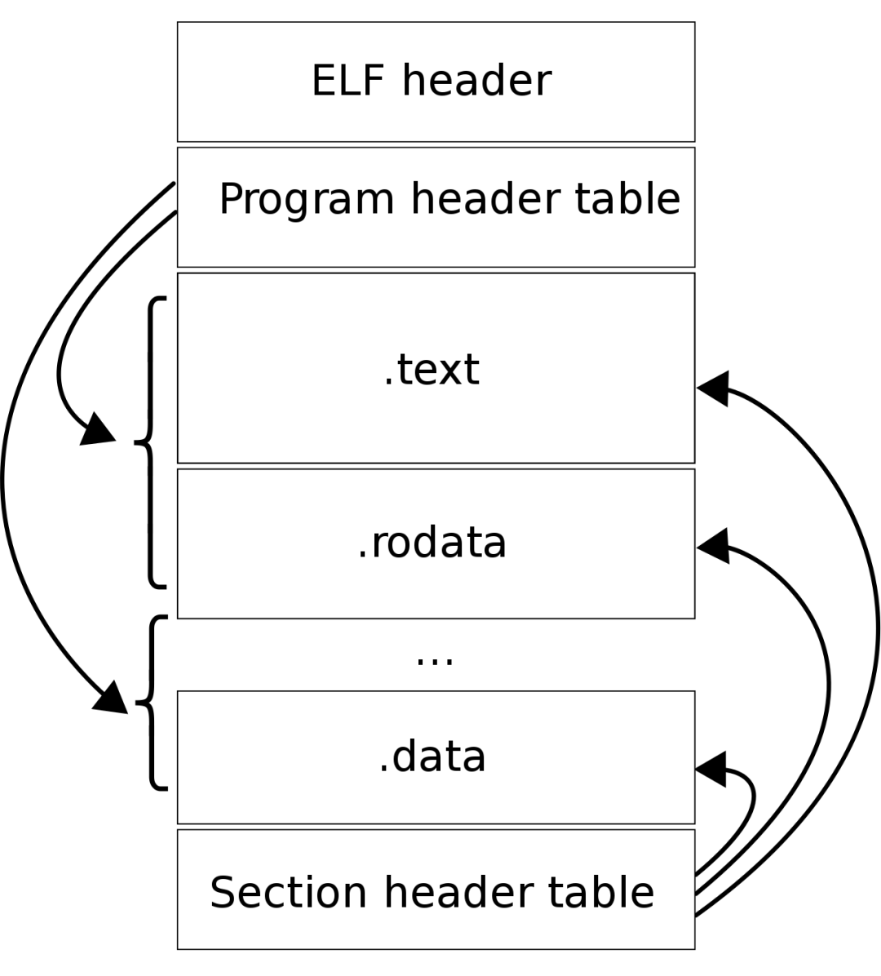

ELF 把文件分成了一个个分段，每一个段都有自己的作用，具体每个段的作用这里我就不详细说明了，感兴趣的同学可以去看《程序员的自我修养——链接、装载和库》这本书。

另外，ELF 文件有两种索引，Program header table 中记录了「运行时」所需的段，而 Section header table 记录了二进制文件中各个「段的首地址」。

那 ELF 文件怎么生成的呢？

我们编写的代码，首先通过「编译器」编译成汇编代码，接着通过「汇编器」变成目标代码，也就是目标文件，最后通过「链接器」把多个目标文件以及调用的各种函数库链接起来，形成一个可执行文件，也就是 ELF 文件。

那 ELF 文件是怎么被执行的呢？

执行 ELF 文件的时候，会通过「装载器」把 ELF 文件装载到内存里，CPU 读取内存中的指令和数据，于是程序就被执行起来了。

## Monolithic Kernel宏内核

Monolithic Kernel 的意思是宏内核，Linux 内核架构就是宏内核，意味着 Linux 的内核是一个完整的可执行程序，且拥有最高的权限。

宏内核的特征是系统内核的所有模块，比如进程调度、内存管理、文件系统、设备驱动等，都运行在内核态。

不过，Linux 也实现了动态加载内核模块的功能，例如大部分设备驱动是以可加载模块的形式存在的，与内核其他模块解藕，让驱动开发和驱动加载更为方便、灵活。

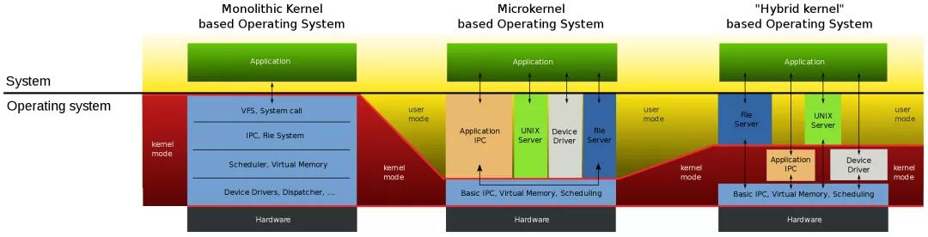

与宏内核相反的是微内核，微内核架构的内核只保留最基本的能力，比如进程调度、虚拟机内存、中断等，把一些应用放到了用户空间，比如驱动程序、文件系统等。这样服务与服务之间是隔离的，单个服务出现故障或者完全攻击，也不会导致整个操作系统挂掉，提高了操作系统的稳定性和可靠性。

微内核内核功能少，可移植性高，相比宏内核有一点不好的地方在于，由于驱动程序不在内核中，而且驱动程序一般会频繁调用底层能力的，于是驱动和硬件设备交互就需要频繁切换到内核态，这样会带来性能损耗。华为的鸿蒙操作系统的内核架构就是微内核。

还有一种内核叫混合类型内核，它的架构有点像微内核，内核里面会有一个最小版本的内核，然后其他模块会在这个基础上搭建，然后实现的时候会跟宏内核类似，也就是把整个内核做成一个完整的程序，大部分服务都在内核中，这就像是宏内核的方式包裹着一个微内核。

# Windows设计

当今 Windows 7、Windows 10 使用的内核叫 Windows NT，NT 全称叫 New Technology。

下图是 Windows NT 的结构图片：

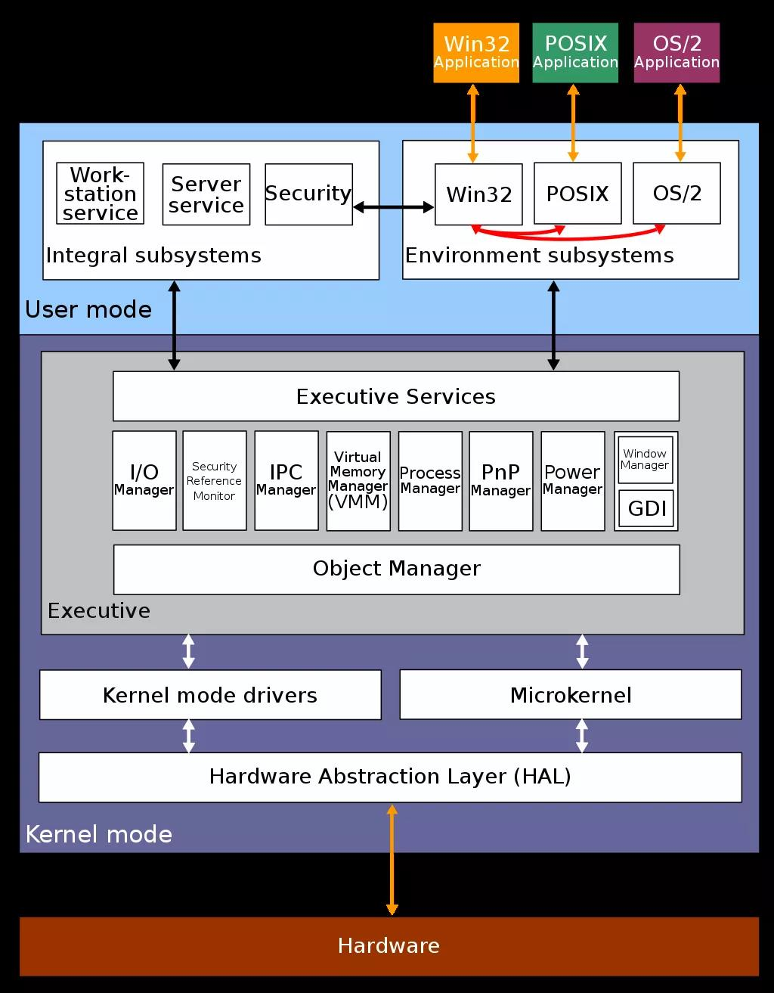

Windows 和 Linux 一样，同样支持 MutiTask 和 SMP，但不同的是，Windows 的内核设计是混合型内核，在上图你可以看到内核中有一个 MicroKernel 模块，这个就是最小版本的内核，而整个内核实现是一个完整的程序，含有非常多模块。

Windows 的可执行文件的格式与 Linux 也不同，所以这两个系统的可执行文件是不可以在对方上运行的。

Windows 的可执行文件格式叫 PE，称为可移植执行文件，扩展名通常是.exe、.dll、.sys等。

PE 的结构你可以从下图中看到，它与 ELF 结构有一点相似。

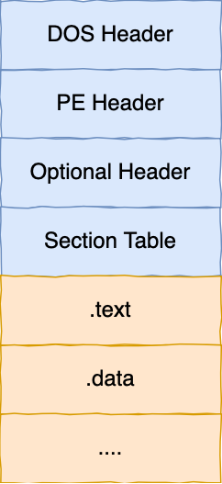

# 总结

对于内核的架构一般有这三种类型：

## 宏内核

包含多个模块，整个内核像一个完整的程序；

## 微内核

有一个最小版本的内核，一些模块和服务则由用户态管理；

## 混合内核

是宏内核和微内核的结合体，内核中抽象出了微内核的概念，也就是内核中会有一个小型的内核，其他模块就在这个基础上搭建，整个内核是个完整的程序；

Linux 的内核设计是采用了宏内核，Windows 的内核设计则是采用了混合内核。

这两个操作系统的可执行文件格式也不一样， Linux 可执行文件格式叫作 ELF，Windows 可执行文件格式叫作 PE。

# 核心

## **[Linux内核目录结构](https://www.cnblogs.com/preacher/p/4635599.html)**

arch 包括所有和体系结构相关的核心代码。

include 包括编译内核所需要的大部分头文件

init 包含内核的初始化代码(不是系统的引导代码)，有main.c和Version.c两个文件

mm 包含所有的内存管理代码

drivers 包含系统中所有的设备驱动程序

ipc 包含核心进程间的通信代码

fs 存放Linux支持的文件系统代码

kernel 包含内核管理的核心代码

net 内核的网络部分代码，其每个子目录对应于网络的一个方面

lib 包含核心的库代码

scripts 包含用于配置核心的脚本文件

Documentation 一些文档，是对每个目录作用的具体说明

## 通常Linux会有以下目录

arch 子目录包括所有和体系结构相关的核心代码。它还有更深的子目录，每一个代表一种支持的体系结构

include 子目录包括编译核心所需要的大部分 include 文件。它也有更深的子目录，每一个支持的体系结构一个。 include/asm 是这个体系结构所需要的真实的 include 目录的软链接，例如 include/asm-i386 。为了改变体系结构，你需要编辑核心的 makefile ，重新运行 Linux 的核心配置程序

init 这个目录包含核心的初始化代码，这时研究核心如何工作的一个非常好的起点

mm 这个目录包括所有的内存管理代码。和体系结构相关的内存管理代码位于 arch/*/mm/

drivers 系统所有的设备驱动程序在这个目录。它们被划分成设备驱动程序类

ipc 这个目录包含核心的进程间通讯的代码

modules 这只是一个用来存放建立好的模块的目录

fs 所有的文件系统代码。被划分成子目录，每一个支持的文件系统一个

kernel 主要的核心代码。同样，和体系相关的核心代码放在 arch/*/kernel

net 核心的网络代码

lib 这个目录放置核心的库代码。和体系结构相关的库代码在 arch/*/lib/

scripts 这个目录包含脚本（例如 awk 和 tk 脚本），用于配置核心

### 按照以下顺序阅读源代码会轻松点

核心功能(kernel)

内存管理(mm)

文件系统(fs)

进程通讯(ipc)

网络(net)

系统启动和初始化(init/main和head.S)

其他等等

### System Startup and Initialization （系统启动和初始化）

在一个 Intel 系统上，当 loadlin.exe 或 LILO 把核心加载到内存并把控制权交给它的时候，核心开始启动。这一部分看 arch/i386/kernel/head.S 。 head.S 执行一些和体系结构相关的设置工作并跳到 init/main.c 中的 main() 例程。

### Memory Management （内存管理）

代码大多在 mm 但是和体系结构相关的代码在 arch/*/mm 。 Page fault 处理代码在 mm/memory.c 中，内存映射和页缓存代码在 mm/filemap.c 中。 Buffer cache 在 mm/buffer.c 中实现，交换缓存在 mm/swap_state.c 和 mm/swapfile.c 中。

### Kernel

大部分相对通用的代码在 kernel ，和体系结构相关的代码在 arch/*/kernel 。调度程序在 kernel/sched.c，fork 代码在 kernel/fork.c 。 bottom half 处理代码在 include/linux/interrupt.h 。 task_struct 数据结构可以在 include/linux/sched.h 中找到

### PCI

PCI 伪驱动程序在 drivers/pci/pci.c ，系统范围的定义在 include/linux/pci.h 。每一种体系结构都有一些特殊的 PCI BIOS 代码， Alpha AXP 的位于 arch/alpha/kernel/bios32.c

### Interprocess Communication

全部在 ipc 目录。所有系统 V IPC 对象都包括 ipc_perm 数据结构，可以在 include/linux/ipc.h 中找到。系统 V 消息在 ipc/msg.c 中实现，共享内存在 ipc/shm.c 中，信号灯在 ipc/sem.c 。管道在 ipc/pipe.c 中实现。

### Interrupt Handling

核心的中断处理代码几乎都是和微处理器（通常也和平台）相关。 Intel 中断处理代码在 arch/i386/kernel/irq.c 它的定义在 incude/asm-i386/irq.h 。

### Device Drivers （设备驱动程序）

Linux 核心源代码的大部分代码行在它的设备驱动程序中。 Linux 所有的设备驱动程序源代码都在 drivers 中，但是它们被进一步分类：

/block 块设备驱动程序比如 ide （ ide.c ）。如果你希望查看所有可能包含文件系统的设备是如何初始化的，你可以看 drivers/block/genhd.c 中的 device_setup() 。它不仅初始化硬盘，也初始化网络，因为你安装 nfs 文件系统的时候需要网络。块设备包括基于 IDE 和 SCSI 设备。

/char 这里可以查看基于字符的设备比如 tty ，串行口等。

/cdrom Linux 所有的 CDROM 代码。在这里可以找到特殊的 CDROM 设备（比如 Soundblaster CDROM ）。注意 ide CD 驱动程序是 drivers/block 中的 ide-cd.c ，而 SCSI CD 驱动程序在 drivers/scsi/scsi.c 中

/pci PCI 伪驱动程序。这是一个观察 PCI 子系统如何被映射和初始化的好地方。 Alpha AXP PCI 整理代码也值得在 arch/alpha/kernel/bios32.c 中查看

/scsi 在这里不但可以找到所有的 Linux 支持的 scsi 设备的驱动程序，也可以找到所有的 SCSI 代码

/net 在这里可以找到网络设备驱动程序比如 DEC Chip 21040 PCI 以太网驱动程序在 tulip.c 中

/sound 所有的声卡驱动程序的位置

### File Systems （文件系统）

EXT2 文件系统的源程序都在 fs/ext2/ 子目录，数据结构的定义在 include/linux/ext2_fs.h,ext2_fs_i.h 和 ext2_fs_sb.h 中。虚拟文件系统的数据结构在 include/linux/fs.h 中描述，代码是 fs/* 。 Buffer cache 和 update 核心守护进程都是用 fs/buffer.c 实现的

### Network （网络）

网络代码放在 net 子目录，大部分的 include 文件在 include/net 。 BSD socket 代码在 net/socket.c ， Ipv4 INET socket 代码在 net/ipv4/af_inet.c 中。通用协议的支持代码（包括 sk_buff 处理例程）在 net/core 中， TCP/IP 网络代码在 net/ipv4 。网络设备驱动程序在 drivers/net

### Modules （模块）

核心模块代码部分在核心，部分在 modules 包中。核心代码全部在 kernel/modules.c ，数据结果和核心守护进程 kerneld 的消息则分别在 include/linux/module.h 和 include/linux/kerneld.h 中。你可能也希望在 include/linux/elf.h 中查看一个 ELF 目标文件的结构

## 结构体

extern struct task_struct init_task;

extern struct task_struct *task[NR_TASKS];

extern struct task_struct *last_task_used_math;

extern struct task_struct *current; //表示当前用户

struct task_struct {

/* these are hardcoded - don't touch */

volatile long state; /* -1 unrunnable, 0 runnable, >0 stopped */

long counter;

long priority;

unsigned long signal;

unsigned long blocked; /* bitmap of masked signals */

unsigned long flags; /* per process flags, defined below */

int errno;

int debugreg[8]; /* Hardware debugging registers */

/* various fields */

struct task_struct *next_task, *prev_task;

struct sigaction sigaction[32];

unsigned long saved_kernel_stack;

unsigned long kernel_stack_page;

int exit_code, exit_signal;

int elf_executable:1;

int dumpable:1;

int swappable:1;

int did_exec:1;

unsigned long start_code,end_code,end_data,start_brk,brk,start_stack,start_mmap;

unsigned long arg_start, arg_end, env_start, env_end;

int pid,pgrp,session,leader;

int groups[NGROUPS];

/*

* pointers to (original) parent process, youngest child, younger sibling,

* older sibling, respectively. (p->father can be replaced with

* p->p_pptr->pid)

*/

struct task_struct *p_opptr,*p_pptr, *p_cptr, *p_ysptr, *p_osptr;

struct wait_queue *wait_chldexit; /* for wait4() */

/*

* For ease of programming... Normal sleeps don't need to

* keep track of a wait-queue: every task has an entry of its own

*/

unsigned short uid,euid,suid;

unsigned short gid,egid,sgid;

unsigned long timeout;

unsigned long it_real_value, it_prof_value, it_virt_value;

unsigned long it_real_incr, it_prof_incr, it_virt_incr;

long utime,stime,cutime,cstime,start_time;

unsigned long min_flt, maj_flt;

unsigned long cmin_flt, cmaj_flt;

struct rlimit rlim[RLIM_NLIMITS];

unsigned short used_math;

unsigned short rss; /* number of resident pages */

char comm[16];

struct vm86_struct * vm86_info;

unsigned long screen_bitmap;

/* file system info */

int link_count;

int tty; /* -1 if no tty, so it must be signed */

unsigned short umask;

struct inode * pwd;

struct inode * root;

struct inode * executable;

struct vm_area_struct * mmap;

struct shm_desc *shm;

struct sem_undo *semun;

struct file * filp[NR_OPEN];

fd_set close_on_exec;

/* ldt for this task - used by Wine. If NULL, default_ldt is used */

struct desc_struct *ldt;

/* tss for this task */

struct tss_struct tss;

#ifdef NEW_SWAP

unsigned long old_maj_flt; /* old value of maj_flt */

unsigned long dec_flt; /* page fault count of the last time */

unsigned long swap_cnt; /* number of pages to swap on next pass */

short swap_table; /* current page table */

short swap_page; /* current page */

#endif NEW_SWAP

struct vm_area_struct *stk_vma;

};

包括struct inode * pwd和struct inode * root，表示当前及根节点inode。

# 核心

## 进程结构体task_struct

struct task_struct {

/* these are hardcoded - don't touch */

volatile long state; /* -1 unrunnable, 0 runnable, >0 stopped */

long counter;

long priority;

unsigned long signal;

unsigned long blocked; /* bitmap of masked signals */

unsigned long flags; /* per process flags, defined below */

int errno;

int debugreg[8]; /* Hardware debugging registers */

/* various fields */

struct task_struct *next_task, *prev_task;

struct sigaction sigaction[32];

unsigned long saved_kernel_stack;

unsigned long kernel_stack_page;

int exit_code, exit_signal;

int elf_executable:1;

int dumpable:1;

int swappable:1;

int did_exec:1;

unsigned long start_code,end_code,end_data,start_brk,brk,start_stack,start_mmap;

unsigned long arg_start, arg_end, env_start, env_end;

int pid,pgrp,session,leader;

int groups[NGROUPS];

/*

* pointers to (original) parent process, youngest child, younger sibling,

* older sibling, respectively. (p->father can be replaced with

* p->p_pptr->pid)

*/

struct task_struct *p_opptr,*p_pptr, *p_cptr, *p_ysptr, *p_osptr;

struct wait_queue *wait_chldexit; /* for wait4() */

/*

* For ease of programming... Normal sleeps don't need to

* keep track of a wait-queue: every task has an entry of its own

*/

unsigned short uid,euid,suid;

unsigned short gid,egid,sgid;

unsigned long timeout;

unsigned long it_real_value, it_prof_value, it_virt_value;

unsigned long it_real_incr, it_prof_incr, it_virt_incr;

long utime,stime,cutime,cstime,start_time;

unsigned long min_flt, maj_flt;

unsigned long cmin_flt, cmaj_flt;

struct rlimit rlim[RLIM_NLIMITS];

unsigned short used_math;

unsigned short rss; /* number of resident pages */

char comm[16];

struct vm86_struct * vm86_info;

unsigned long screen_bitmap;

/* file system info */

int link_count;

int tty; /* -1 if no tty, so it must be signed */

unsigned short umask;

struct inode * pwd;

struct inode * root;

struct inode * executable;

struct vm_area_struct * mmap;

struct shm_desc *shm;

struct sem_undo *semun;

struct file * filp[NR_OPEN];

fd_set close_on_exec;

/* ldt for this task - used by Wine. If NULL, default_ldt is used */

struct desc_struct *ldt;

/* tss for this task */

struct tss_struct tss;

#ifdef NEW_SWAP

unsigned long old_maj_flt; /* old value of maj_flt */

unsigned long dec_flt; /* page fault count of the last time */

unsigned long swap_cnt; /* number of pages to swap on next pass */

short swap_table; /* current page table */

short swap_page; /* current page */

#endif NEW_SWAP

struct vm_area_struct *stk_vma;

};

* 成员struct task_struct *next_task, *prev_task可以看出其组织方式为链表。
* struct file * filp[NR_OPEN]是一个文件结构体的数组，表示其打开的文件。fd是其在表内的索引。

## 进程表

#define NR_TASKS 128

struct task_struct * task[NR_TASKS]；

进程表

struct task_struct *current；

表示当前正在运行的进程

## 创建进程

asmlinkage int sys_fork(struct pt_regs regs)

{

struct pt_regs * childregs;

struct task_struct *p;

int i,nr;

struct file *f;

unsigned long clone_flags = COPYVM | SIGCHLD;

if(!(p = (struct task_struct*)__get_free_page(GFP_KERNEL)))

goto bad_fork;

nr = find_empty_process();

if (nr < 0)

goto bad_fork_free;

task[nr] = p;

*p = *current;

p->did_exec = 0;

p->kernel_stack_page = 0;

p->state = TASK_UNINTERRUPTIBLE;

p->flags &= ~(PF_PTRACED|PF_TRACESYS);

p->pid = last_pid;

p->swappable = 1;

p->p_pptr = p->p_opptr = current;

p->p_cptr = NULL;

SET_LINKS(p);

p->signal = 0;

p->it_real_value = p->it_virt_value = p->it_prof_value = 0;

p->it_real_incr = p->it_virt_incr = p->it_prof_incr = 0;

p->leader = 0; /* process leadership doesn't inherit */

p->utime = p->stime = 0;

p->cutime = p->cstime = 0;

p->min_flt = p->maj_flt = 0;

p->cmin_flt = p->cmaj_flt = 0;

p->start_time = jiffies;

/*

* set up new TSS and kernel stack

*/

if (!(p->kernel_stack_page = __get_free_page(GFP_KERNEL)))

goto bad_fork_cleanup;

p->tss.es = KERNEL_DS;

p->tss.cs = KERNEL_CS;

p->tss.ss = KERNEL_DS;

p->tss.ds = KERNEL_DS;

p->tss.fs = USER_DS;

p->tss.gs = KERNEL_DS;

p->tss.ss0 = KERNEL_DS;

p->tss.esp0 = p->kernel_stack_page + PAGE_SIZE;

p->tss.tr = _TSS(nr);

childregs = ((struct pt_regs *) (p->kernel_stack_page + PAGE_SIZE)) - 1;

p->tss.esp = (unsigned long) childregs;

p->tss.eip = (unsigned long) ret_from_sys_call;

*childregs = regs;

childregs->eax = 0;

p->tss.back_link = 0;

p->tss.eflags = regs.eflags & 0xffffcfff; /* iopl is always 0 for a new process */

if (IS_CLONE) {

if (regs.ebx)

childregs->esp = regs.ebx;

clone_flags = regs.ecx;

if (childregs->esp == regs.esp)

clone_flags |= COPYVM;

}

p->exit_signal = clone_flags & CSIGNAL;

p->tss.ldt = _LDT(nr);

if (p->ldt) {

p->ldt = (struct desc_struct*) vmalloc(LDT_ENTRIES*LDT_ENTRY_SIZE);

if (p->ldt != NULL)

memcpy(p->ldt, current->ldt, LDT_ENTRIES*LDT_ENTRY_SIZE);

}

p->tss.bitmap = offsetof(struct tss_struct,io_bitmap);

for (i = 0; i < IO_BITMAP_SIZE+1 ; i++) /* IO bitmap is actually SIZE+1 */

p->tss.io_bitmap[i] = ~0;

if (last_task_used_math == current)

__asm__("clts ; fnsave %0 ; frstor %0":"=m" (p->tss.i387));

p->semun = NULL; p->shm = NULL;

if (copy_vm(p) || shm_fork(current, p))

goto bad_fork_cleanup;

if (clone_flags & COPYFD) {

for (i=0; i<NR_OPEN;i++)

if ((f = p->filp[i]) != NULL)

p->filp[i] = copy_fd(f);

} else {

for (i=0; i<NR_OPEN;i++)

if ((f = p->filp[i]) != NULL)

f->f_count++;

}

if (current->pwd)

current->pwd->i_count++;

if (current->root)

current->root->i_count++;

if (current->executable)

current->executable->i_count++;

dup_mmap(p);

set_tss_desc(gdt+(nr<<1)+FIRST_TSS_ENTRY,&(p->tss));

if (p->ldt)

set_ldt_desc(gdt+(nr<<1)+FIRST_LDT_ENTRY,p->ldt, 512);

else

set_ldt_desc(gdt+(nr<<1)+FIRST_LDT_ENTRY,&default_ldt, 1);

p->counter = current->counter >> 1;

p->state = TASK_RUNNING; /* do this last, just in case */

return p->pid;

bad_fork_cleanup:

task[nr] = NULL;

REMOVE_LINKS(p);

free_page(p->kernel_stack_page);

bad_fork_free:

free_page((long) p);

bad_fork:

return -EAGAIN;

}

* 他的主要任务是给进程结构体填写数据结构。
* 取得一个空闲页面存放结构体
* 找到一个空闲进程槽
* 为内存堆栈页取得空闲页面
* 拷贝父辈ldt到子进程
* 拷贝父进程mmap信息到子进程。

### 取得一个空闲页面存放结构体

unsigned long __get_free_page(int priority)

{

extern unsigned long intr_count;

unsigned long result, flag;

static unsigned long index = 0;

/* this routine can be called at interrupt time via

malloc. We want to make sure that the critical

sections of code have interrupts disabled. -RAB

Is this code reentrant? */

if (intr_count && priority != GFP_ATOMIC) {

printk("gfp called nonatomically from interrupt %08lx\n",

((unsigned long *)&priority)[-1]);

priority = GFP_ATOMIC;

}

save_flags(flag);

repeat:

REMOVE_FROM_MEM_QUEUE(free_page_list,nr_free_pages);

if (priority == GFP_BUFFER)

return 0;

if (priority != GFP_ATOMIC)

if (try_to_free_page())

goto repeat;

REMOVE_FROM_MEM_QUEUE(secondary_page_list,nr_secondary_pages);

return 0;

}

* 保存task_struct

### 找到一个空闲的进程槽find_empty_process

static int find_empty_process(void)

{

int free_task;

int i, tasks_free;

int this_user_tasks;

repeat:

if ((++last_pid) & 0xffff8000)

last_pid=1;

this_user_tasks = 0;

tasks_free = 0;

free_task = -EAGAIN;

i = NR_TASKS;

while (--i > 0) {

if (!task[i]) {

free_task = i;

tasks_free++;

continue;

}

if (task[i]->uid == current->uid)

this_user_tasks++;

if (task[i]->pid == last_pid || task[i]->pgrp == last_pid ||

task[i]->session == last_pid)

goto repeat;

}

if (tasks_free <= MIN_TASKS_LEFT_FOR_ROOT ||

this_user_tasks > MAX_TASKS_PER_USER)

if (current->uid)

return -EAGAIN;

return free_task;

}

## 进程退出

### sys_kill

asmlinkage int sys_kill(int pid,int sig)

{

int err, retval = 0, count = 0;

if (!pid)

return(kill_pg(current->pgrp,sig,0));

if (pid == -1) {

struct task_struct * p;

for_each_task(p) {

if (p->pid > 1 && p != current) {

++count;

if ((err = send_sig(sig,p,0)) != -EPERM)

retval = err;

}

}

return(count ? retval : -ESRCH);

}

if (pid < 0)

return(kill_pg(-pid,sig,0));

/* Normal kill */

return(kill_proc(pid,sig,0));

}

### sys_exit

asmlinkage int sys_exit(int error_code)

{

do_exit((error_code&0xff)<<8);

}

#### do_exit

NORET_TYPE void do_exit(long code)

{

struct task_struct *p;

int i;

fake_volatile:

if (current->semun)

sem_exit();

if (current->shm)

shm_exit();

free_page_tables(current);

for (i=0 ; i<NR_OPEN ; i++)

if (current->filp[i])

sys_close(i);

forget_original_parent(current);

iput(current->pwd);

current->pwd = NULL;

iput(current->root);

current->root = NULL;

iput(current->executable);

current->executable = NULL;

/* Release all of the old mmap stuff. */

{

struct vm_area_struct * mpnt, *mpnt1;

mpnt = current->mmap;

current->mmap = NULL;

while (mpnt) {

mpnt1 = mpnt->vm_next;

if (mpnt->vm_ops && mpnt->vm_ops->close)

mpnt->vm_ops->close(mpnt);

kfree(mpnt);

mpnt = mpnt1;

}

}

if (current->ldt) {

vfree(current->ldt);

current->ldt = NULL;

for (i=1 ; i<NR_TASKS ; i++) {

if (task[i] == current) {

set_ldt_desc(gdt+(i<<1)+FIRST_LDT_ENTRY, &default_ldt, 1);

load_ldt(i);

}

}

}

current->state = TASK_ZOMBIE;

current->exit_code = code;

current->rss = 0;

/*

* Check to see if any process groups have become orphaned

* as a result of our exiting, and if they have any stopped

* jobs, send them a SIGUP and then a SIGCONT. (POSIX 3.2.2.2)

*

* Case i: Our father is in a different pgrp than we are

* and we were the only connection outside, so our pgrp

* is about to become orphaned.

*/

if ((current->p_pptr->pgrp != current->pgrp) &&

(current->p_pptr->session == current->session) &&

is_orphaned_pgrp(current->pgrp) &&

has_stopped_jobs(current->pgrp)) {

kill_pg(current->pgrp,SIGHUP,1);

kill_pg(current->pgrp,SIGCONT,1);

}

/* Let father know we died */

notify_parent(current);

/*

* This loop does two things:

*

* A. Make init inherit all the child processes

* B. Check to see if any process groups have become orphaned

* as a result of our exiting, and if they have any stopped

* jobs, send them a SIGHUP and then a SIGCONT. (POSIX 3.2.2.2)

*/

while ((p = current->p_cptr) != NULL) {

current->p_cptr = p->p_osptr;

p->p_ysptr = NULL;

p->flags &= ~(PF_PTRACED|PF_TRACESYS);

if (task[1] && task[1] != current)

p->p_pptr = task[1];

else

p->p_pptr = task[0];

p->p_osptr = p->p_pptr->p_cptr;

p->p_osptr->p_ysptr = p;

p->p_pptr->p_cptr = p;

if (p->state == TASK_ZOMBIE)

notify_parent(p);

/*

* process group orphan check

* Case ii: Our child is in a different pgrp

* than we are, and it was the only connection

* outside, so the child pgrp is now orphaned.

*/

if ((p->pgrp != current->pgrp) &&

(p->session == current->session) &&

is_orphaned_pgrp(p->pgrp) &&

has_stopped_jobs(p->pgrp)) {

kill_pg(p->pgrp,SIGHUP,1);

kill_pg(p->pgrp,SIGCONT,1);

}

}

if (current->leader)

disassociate_ctty(1);

if (last_task_used_math == current)

last_task_used_math = NULL;

#ifdef DEBUG_PROC_TREE

audit_ptree();

#endif

schedule();

/*

* In order to get rid of the "volatile function does return" message

* I did this little loop that confuses gcc to think do_exit really

* is volatile. In fact it's schedule() that is volatile in some

* circumstances: when current->state = ZOMBIE, schedule() never

* returns.

*

* In fact the natural way to do all this is to have the label and the

* goto right after each other, but I put the fake_volatile label at

* the start of the function just in case something /really/ bad

* happens, and the schedule returns. This way we can try again. I'm

* not paranoid: it's just that everybody is out to get me.

*/

goto fake_volatile;

}

### sys_waitpid

asmlinkage int sys_waitpid(pid_t pid,unsigned long * stat_addr, int options)

{

return sys_wait4(pid, stat_addr, options, NULL);

}

#### sys_wait4

asmlinkage int sys_wait4(pid_t pid,unsigned long * stat_addr, int options, struct rusage * ru)

{

int flag, retval;

struct wait_queue wait = { current, NULL };

struct task_struct *p;

if (stat_addr) {

flag = verify_area(VERIFY_WRITE, stat_addr, 4);

if (flag)

return flag;

}

add_wait_queue(&current->wait_chldexit,&wait);

repeat:

flag=0;

for (p = current->p_cptr ; p ; p = p->p_osptr) {

if (pid>0) {

if (p->pid != pid)

continue;

} else if (!pid) {

if (p->pgrp != current->pgrp)

continue;

} else if (pid != -1) {

if (p->pgrp != -pid)

continue;

}

/* wait for cloned processes iff the __WCLONE flag is set */

if ((p->exit_signal != SIGCHLD) ^ ((options & __WCLONE) != 0))

continue;

flag = 1;

switch (p->state) {

case TASK_STOPPED:

if (!p->exit_code)

continue;

if (!(options & WUNTRACED) && !(p->flags & PF_PTRACED))

continue;

if (stat_addr)

put_fs_long((p->exit_code << 8) | 0x7f,

stat_addr);

p->exit_code = 0;

if (ru != NULL)

getrusage(p, RUSAGE_BOTH, ru);

retval = p->pid;

goto end_wait4;

case TASK_ZOMBIE:

current->cutime += p->utime + p->cutime;

current->cstime += p->stime + p->cstime;

current->cmin_flt += p->min_flt + p->cmin_flt;

current->cmaj_flt += p->maj_flt + p->cmaj_flt;

if (ru != NULL)

getrusage(p, RUSAGE_BOTH, ru);

flag = p->pid;

if (stat_addr)

put_fs_long(p->exit_code, stat_addr);

if (p->p_opptr != p->p_pptr) {

REMOVE_LINKS(p);

p->p_pptr = p->p_opptr;

SET_LINKS(p);

notify_parent(p);

} else

release(p);

#ifdef DEBUG_PROC_TREE

audit_ptree();

#endif

retval = flag;

goto end_wait4;

default:

continue;

}

}

if (flag) {

retval = 0;

if (options & WNOHANG)

goto end_wait4;

current->state=TASK_INTERRUPTIBLE;

schedule();

current->signal &= ~(1<<(SIGCHLD-1));

retval = -ERESTARTSYS;

if (current->signal & ~current->blocked)

goto end_wait4;

goto repeat;

}

retval = -ECHILD;

end_wait4:

remove_wait_queue(&current->wait_chldexit,&wait);

return retval;

}

## 执行

exec系统定位该执行文件的二进制镜像，加载并执行它。

### sys_execve

asmlinkage int sys_execve(struct pt_regs regs)

{

int error;

char * filename;

error = getname((char *) regs.ebx, &filename);

if (error)

return error;

error = do_execve(filename, (char **) regs.ecx, (char **) regs.edx, &regs);

putname(filename);

return error;

}

#### do_execve

static int do_execve(char * filename, char ** argv, char ** envp, struct pt_regs * regs)

{

struct linux_binprm bprm;

struct linux_binfmt * fmt;

unsigned long old_fs;

int i;

int retval;

int sh_bang = 0;

if (regs->cs != USER_CS)

return -EINVAL;

bprm.p = PAGE_SIZE*MAX_ARG_PAGES-4;

for (i=0 ; i<MAX_ARG_PAGES ; i++) /* clear page-table */

bprm.page[i] = 0;

retval = open_namei(filename, 0, 0, &bprm.inode, NULL);

if (retval)

return retval;

bprm.filename = filename;

bprm.argc = count(argv);

bprm.envc = count(envp);

restart_interp:

if (!S_ISREG(bprm.inode->i_mode)) { /* must be regular file */

retval = -EACCES;

goto exec_error2;

}

if (IS_NOEXEC(bprm.inode)) { /* FS mustn't be mounted noexec */

retval = -EPERM;

goto exec_error2;

}

if (!bprm.inode->i_sb) {

retval = -EACCES;

goto exec_error2;

}

i = bprm.inode->i_mode;

if (IS_NOSUID(bprm.inode) && (((i & S_ISUID) && bprm.inode->i_uid != current->

euid) || ((i & S_ISGID) && !in_group_p(bprm.inode->i_gid))) &&

!suser()) {

retval = -EPERM;

goto exec_error2;

}

/* make sure we don't let suid, sgid files be ptraced. */

if (current->flags & PF_PTRACED) {

bprm.e_uid = current->euid;

bprm.e_gid = current->egid;

} else {

bprm.e_uid = (i & S_ISUID) ? bprm.inode->i_uid : current->euid;

bprm.e_gid = (i & S_ISGID) ? bprm.inode->i_gid : current->egid;

}

if (current->euid == bprm.inode->i_uid)

i >>= 6;

else if (in_group_p(bprm.inode->i_gid))

i >>= 3;

if (!(i & 1) &&

!((bprm.inode->i_mode & 0111) && suser())) {

retval = -EACCES;

goto exec_error2;

}

memset(bprm.buf,0,sizeof(bprm.buf));

old_fs = get_fs();

set_fs(get_ds());

retval = read_exec(bprm.inode,0,bprm.buf,128);

set_fs(old_fs);

if (retval < 0)

goto exec_error2;

if ((bprm.buf[0] == '#') && (bprm.buf[1] == '!') && (!sh_bang)) {

/*

* This section does the #! interpretation.

* Sorta complicated, but hopefully it will work. -TYT

*/

char *cp, *interp, *i_name, *i_arg;

iput(bprm.inode);

bprm.buf[127] = '\0';

if ((cp = strchr(bprm.buf, '\n')) == NULL)

cp = bprm.buf+127;

*cp = '\0';

while (cp > bprm.buf) {

cp--;

if ((*cp == ' ') || (*cp == '\t'))

*cp = '\0';

else

break;

}

for (cp = bprm.buf+2; (*cp == ' ') || (*cp == '\t'); cp++);

if (!cp || *cp == '\0') {

retval = -ENOEXEC; /* No interpreter name found */

goto exec_error1;

}

interp = i_name = cp;

i_arg = 0;

for ( ; *cp && (*cp != ' ') && (*cp != '\t'); cp++) {

if (*cp == '/')

i_name = cp+1;

}

while ((*cp == ' ') || (*cp == '\t'))

*cp++ = '\0';

if (*cp)

i_arg = cp;

/*

* OK, we've parsed out the interpreter name and

* (optional) argument.

*/

if (sh_bang++ == 0) {

bprm.p = copy_strings(bprm.envc, envp, bprm.page, bprm.p, 0);

bprm.p = copy_strings(--bprm.argc, argv+1, bprm.page, bprm.p, 0);

}

/*

* Splice in (1) the interpreter's name for argv[0]

* (2) (optional) argument to interpreter

* (3) filename of shell script

*

* This is done in reverse order, because of how the

* user environment and arguments are stored.

*/

bprm.p = copy_strings(1, &bprm.filename, bprm.page, bprm.p, 2);

bprm.argc++;

if (i_arg) {

bprm.p = copy_strings(1, &i_arg, bprm.page, bprm.p, 2);

bprm.argc++;

}

bprm.p = copy_strings(1, &i_name, bprm.page, bprm.p, 2);

bprm.argc++;

if (!bprm.p) {

retval = -E2BIG;

goto exec_error1;

}

/*

* OK, now restart the process with the interpreter's inode.

* Note that we use open_namei() as the name is now in kernel

* space, and we don't need to copy it.

*/

retval = open_namei(interp, 0, 0, &bprm.inode, NULL);

if (retval)

goto exec_error1;

goto restart_interp;

}

if (!sh_bang) {

bprm.p = copy_strings(bprm.envc,envp,bprm.page,bprm.p,0);

bprm.p = copy_strings(bprm.argc,argv,bprm.page,bprm.p,0);

if (!bprm.p) {

retval = -E2BIG;

goto exec_error2;

}

}

bprm.sh_bang = sh_bang;

fmt = formats;

do {

int (*fn)(struct linux_binprm *, struct pt_regs *) = fmt->load_binary;

if (!fn)

break;

retval = fn(&bprm, regs);

if (retval == 0) {

iput(bprm.inode);

current->did_exec = 1;

return 0;

}

fmt++;

} while (retval == -ENOEXEC);

exec_error2:

iput(bprm.inode);

exec_error1:

for (i=0 ; i<MAX_ARG_PAGES ; i++)

free_page(bprm.page[i]);

return(retval);

}

# 内存管理

实现为虚拟内存和物理内存，虚拟内存通过MMU，唯一映射到一块物理内存。若数据不在物理内存（被交换出去了），则产生缺页中断，将需要的数据换入。

## 虚拟内存

### vm_struct

struct vm_struct {

unsigned long flags;

void * addr;

unsigned long size;

struct vm_struct * next;

};

虚拟内存结构体，包含：

* 标志位
* 虚拟内存地址
* 内存块大小
* 指向下一个结构体的指着（单链表）

### 页面

struct page_descriptor {

struct page_descriptor *next;

struct block_header *firstfree;

int order;

int nfree;

};

## 物理内存

### block_header

struct **block_header** {

unsigned long bh_flags;

union {

unsigned long ubh_length;

struct block_header *fbh_next;

} vp;

};

### 快速适配

struct size_descriptor {

struct page_descriptor *firstfree;

int size;

int nblocks;

int nmallocs;

int nfrees;

int nbytesmalloced;

int npages;

};

struct size_descriptor sizes[] = {

{ NULL, 32,127, 0,0,0,0 },

{ NULL, 64, 63, 0,0,0,0 },

{ NULL, 128, 31, 0,0,0,0 },

{ NULL, 252, 16, 0,0,0,0 },

{ NULL, 508, 8, 0,0,0,0 },

{ NULL,1020, 4, 0,0,0,0 },

{ NULL,2040, 2, 0,0,0,0 },

{ NULL,4080, 1, 0,0,0,0 },

{ NULL, 0, 0, 0,0,0,0 }

};

为常用大小的空闲区维护单独的链表。

### 交换

static struct swap_info_struct {

unsigned long flags;

struct inode * swap_file;

unsigned int swap_device;

unsigned char * swap_map;

unsigned char * swap_lockmap;

int pages;

int lowest_bit;

int highest_bit;

unsigned long max;

} swap_info[MAX_SWAPFILES];

内存数据和磁盘块的一一映射。

# 文件系统

将上层虚拟文件系统的操作，映射到物理介质。

## 虚拟文件系统

Linu提供一个标准层，使得能在内核和每种fs之间交换数据。这个接口层成为虚拟文件系统。

上层关于内核表格的管理和数据结构，下层是与各具体文件系统相关的函数集合。

虚拟文件系统由层次较高的操作组成，实际在做事的是每种文件系统的函数。

### file_operations

struct file_operations {

int (*lseek) (struct inode *, struct file *, off_t, int);

int (*read) (struct inode *, struct file *, char *, int);

int (*write) (struct inode *, struct file *, char *, int);

int (*readdir) (struct inode *, struct file *, struct dirent *, int);

int (*select) (struct inode *, struct file *, int, select_table *);

int (*ioctl) (struct inode *, struct file *, unsigned int, unsigned long);

int (*mmap) (struct inode *, struct file *, unsigned long, size_t, int, unsigned long);

int (*open) (struct inode *, struct file *);

void (*release) (struct inode *, struct file *);

int (*fsync) (struct inode *, struct file *);

};

包含文件操作函数的指针，指向具体文件系统的函数。

### inode_operations

struct inode_operations {

struct file_operations * default_file_ops;

int (*create) (struct inode *,const char *,int,int,struct inode **);

int (*lookup) (struct inode *,const char *,int,struct inode **);

int (*link) (struct inode *,struct inode *,const char *,int);

int (*unlink) (struct inode *,const char *,int);

int (*symlink) (struct inode *,const char *,int,const char *);

int (*mkdir) (struct inode *,const char *,int,int);

int (*rmdir) (struct inode *,const char *,int);

int (*mknod) (struct inode *,const char *,int,int,int);

int (*rename) (struct inode *,const char *,int,struct inode *,const char *,int);

int (*readlink) (struct inode *,char *,int);

int (*follow_link) (struct inode *,struct inode *,int,int,struct inode **);

int (*bmap) (struct inode *,int);

void (*truncate) (struct inode *);

int (*permission) (struct inode *, int);

};

包含inode操作函数的指针，指向具体文件系统的函数。

### super_operations

struct super_operations {

void (*read_inode) (struct inode *);

int (*notify_change) (int flags, struct inode *);

void (*write_inode) (struct inode *);

void (*put_inode) (struct inode *);

void (*put_super) (struct super_block *);

void (*write_super) (struct super_block *);

void (*statfs) (struct super_block *, struct statfs *);

int (*remount_fs) (struct super_block *, int *, char *);

};

包含超级块操作函数的指针，指向具体文件系统的函数

### file_system_type

struct file_system_type {

struct super_block *(*read_super) (struct super_block *, void *, int);

char *name;

int requires_dev;

};

#### 文件系统数组

struct file_system_type file_systems[]

现已转化为链表，以允许加载新的文件系统类型。

### 职责

* 管理缓冲区寄存器
* fcntl,iocntl
* pipe,fifo
* 管理文件和inode表
* 文件锁
* 将文件名（目录项）映射到inode
* select函数
* 提供信息——stat函数
* 加载和卸载文件系统
* exec函数加载二进制程序

## 超级块super_block

一个超级块对应一个文件系统

struct super_block {

dev_t s_dev;

unsigned long s_blocksize;

unsigned char s_blocksize_bits;

unsigned char s_lock;

unsigned char s_rd_only;

unsigned char s_dirt;

struct super_operations *s_op;

unsigned long s_flags;

unsigned long s_magic;

unsigned long s_time;

struct inode * s_covered;

struct inode * s_mounted;

struct wait_queue * s_wait;

union {

struct minix_sb_info minix_sb;

struct ext_sb_info ext_sb;

struct ext2_sb_info ext2_sb;

struct hpfs_sb_info hpfs_sb;

struct msdos_sb_info msdos_sb;

struct isofs_sb_info isofs_sb;

struct nfs_sb_info nfs_sb;

struct xiafs_sb_info xiafs_sb;

struct sysv_sb_info sysv_sb;

} u;

};

* 超级块代表了整个文件系统，超级块是文件系统的控制块，有整个文件系统信息，一个文件系统所有的inode都要连接到超级块上，可以说，一个超级块就代表了一个文件系统。
* s_magic区别于其他文件系统的标识
* s_covered应该表示其覆盖的i节点，s_mounted应该表示挂载的i节点。
* s_op表示对其进行操作的函数集

struct super_operations {

void (*read_inode) (struct inode *);

int (*notify_change) (int flags, struct inode *);

void (*write_inode) (struct inode *);

void (*put_inode) (struct inode *);

void (*put_super) (struct super_block *);

void (*write_super) (struct super_block *);

void (*statfs) (struct super_block *, struct statfs *);

int (*remount_fs) (struct super_block *, int *, char *);

};

包括读i节点集，写inode,写super_block，监听inode变化等。

## 索引节点inode

保存元数据，映射一块磁盘区块。

struct inode {

dev_t i_dev;

unsigned long i_ino;

umode_t i_mode;

nlink_t i_nlink;

uid_t i_uid;

gid_t i_gid;

dev_t i_rdev;

off_t i_size;

time_t i_atime;

time_t i_mtime;

time_t i_ctime;

unsigned long i_blksize;

unsigned long i_blocks;

struct semaphore i_sem;

struct inode_operations * i_op;

struct super_block * i_sb;

struct wait_queue * i_wait;

struct file_lock * i_flock;

struct vm_area_struct * i_mmap;

struct inode * i_next, * i_prev;

struct inode * i_hash_next, * i_hash_prev;

struct inode * i_bound_to, * i_bound_by;

struct inode * i_mount;

struct socket * i_socket;

unsigned short i_count;

unsigned short i_flags;

unsigned char i_lock;

unsigned char i_dirt;

unsigned char i_pipe;

unsigned char i_seek;

unsigned char i_update;

union {

struct pipe_inode_info pipe_i;

struct minix_inode_info minix_i;

struct ext_inode_info ext_i;

struct ext2_inode_info ext2_i;

struct hpfs_inode_info hpfs_i;

struct msdos_inode_info msdos_i;

struct iso_inode_info isofs_i;

struct nfs_inode_info nfs_i;

struct xiafs_inode_info xiafs_i;

struct sysv_inode_info sysv_i;

} u;

};

* 保存的其实是实际的数据的一些信息，这些信息称为“元数据”(也就是对文件属性的描述)。例如：文件大小，设备标识符，用户标识符，用户组标识符，文件模式，扩展属性，文件读取或修改的时间戳，链接数量，指向存储该内容的磁盘区块的指针，文件分类等等。( 注意数据分成：元数据+数据本身 )
* 同时注意：inode有两种，一种是虚拟文件系统的inode，一种是具体文件系统的inode。前者在内存中，后者在磁盘中。所以每次其实是将磁盘中的inode调进填充内存中的inode，这样才是算使用了磁盘文件inode。
* 注意inode怎样生成的：每个inode节点的大小，一般是128字节或256字节。inode节点的总数，在格式化时就给定(现代OS可以动态变化)，一般每2KB就设置一个inode。一般文件系统中很少有文件小于2KB的，所以预定按照2KB分，一般inode是用不完的。所以inode在文件系统安装的时候会有一个默认数量，后期会根据实际的需要发生变化。
* 注意inode号：inode号是唯一的，表示不同的文件。其实在Linux内部的时候，访问文件都是通过inode号来进行的，所谓文件名仅仅是给用户容易使用的。当我们打开一个文件的时候，首先，系统找到这个文件名对应的inode号；然后，通过inode号，得到inode信息，最后，由inode找到文件数据所在的block，现在可以处理文件数据了。
* inode和文件的关系：当创建一个文件的时候，就给文件分配了一个inode。一个inode只对应一个实际文件，一个文件也会只有一个inode。inodes最大数量就是文件的最大数量。
* 保存文件的管理信息（文件属性），在内核通过inoe*访问。
* 进程通过fd找到struct file*，再通过struct file*找到struct iode*
* 包含i_dev文件的设备号，i_ino i节点号，i_rdev（若设备文件）的设备编号
* 包含ls -l能查到的：i_mode权限和文件类型，i_nlink硬连接计数，i_gid所属组ID，i_size文件字节大小，i_atime访问时间，i_mtime修改时间，i_ctime属性修改时间，i_blksize块大小，i_blocks块数。
* 包含i_sem信号量，i_flock文件锁（应该用于互斥读写该文件），i_mmap共享内存。
* i_count引用计数
* 一系列inode*实现数据结构（或许是链表？）
* i_op是对inode节点操作函数的函数指针集合。

struct inode_operations {

struct file_operations * default_file_ops;

int (*create) (struct inode *,const char *,int,int,struct inode **);

int (*lookup) (struct inode *,const char *,int,struct inode **);

int (*link) (struct inode *,struct inode *,const char *,int);

int (*unlink) (struct inode *,const char *,int);

int (*symlink) (struct inode *,const char *,int,const char *);

int (*mkdir) (struct inode *,const char *,int,int);

int (*rmdir) (struct inode *,const char *,int);

int (*mknod) (struct inode *,const char *,int,int,int);

int (*rename) (struct inode *,const char *,int,struct inode *,const char *,int);

int (*readlink) (struct inode *,char *,int);

int (*follow_link) (struct inode *,struct inode *,int,int,struct inode **);

int (*bmap) (struct inode *,int);

void (*truncate) (struct inode *);

int (*permission) (struct inode *, int);

};

* 包括创建、创建硬链接、断开硬链接、创建符号链接、指定文件大小、访问权限检查、读符号链接等。
* 还有些感觉像目录和目录项的函数：mkdir,rmdir,rename等。

## 文件对象file

进程打开的文件对象

struct file {

mode_t f_mode;

dev_t f_rdev; /* needed for /dev/tty */

off_t f_pos;

unsigned short f_flags;

unsigned short f_count;

unsigned short f_reada;

struct file *f_next, *f_prev;

struct inode * f_inode;

struct file_operations * f_op;

};

* 与进程关联。进程通过PCB的文件描述符表的表值file*，找到该结构体。
* 这个结构体与进程对应，表示该进程打开的文件。
* f_rdev表示其设备号，f_mode表示文件打开标志，f_pos表示当前文件偏移量。
* F_next和f_prev应该是其数据组织方式：链表。f_inode是其指向的i节点指针。
* f_op是对file结构体及其inode节点操作函数的函数指针集合。

struct file_operations {

int (*lseek) (struct inode *, struct file *, off_t, int);

int (*read) (struct inode *, struct file *, char *, int);

int (*write) (struct inode *, struct file *, char *, int);

int (*readdir) (struct inode *, struct file *, struct dirent *, int);

int (*select) (struct inode *, struct file *, int, select_table *);

int (*ioctl) (struct inode *, struct file *, unsigned int, unsigned long);

int (*mmap) (struct inode *, struct file *, unsigned long, size_t, int, unsigned long);

int (*open) (struct inode *, struct file *);

void (*release) (struct inode *, struct file *);

int (*fsync) (struct inode *, struct file *);

};

包括读写文件，读目录，打开和释放文件，mmap，ioctl等。

## 挂载卸载

Linux无论几个分区，他只有一个根目录。他的每个分区都是用来组成整个文件系统的一部分，他采用载入的方法将分区和文件系统关联。

一个文件系统中包含一整套目录和文件，将一个目录如/mnt/Space和一个分区联系起来。

### sys_mount

asmlinkage int sys_mount(char * dev_name, char * dir_name, char * type,

unsigned long new_flags, void * data)

{

struct file_system_type * fstype;

struct inode * inode;

struct file_operations * fops;

dev_t dev;

int retval;

char * t;

unsigned long flags = 0;

unsigned long page = 0;

if (!suser())

return -EPERM;

if ((new_flags &

(MS_MGC_MSK | MS_REMOUNT)) == (MS_MGC_VAL | MS_REMOUNT)) {

retval = copy_mount_options (data, &page);

if (retval < 0)

return retval;

retval = do_remount(dir_name,

new_flags & ~MS_MGC_MSK & ~MS_REMOUNT,

(char *) page);

free_page(page);

return retval;

}

retval = copy_mount_options (type, &page);

if (retval < 0)

return retval;

fstype = get_fs_type((char *) page);

free_page(page);

if (!fstype)

return -ENODEV;

t = fstype->name;

if (fstype->requires_dev) {

retval = namei(dev_name,&inode);

if (retval)

return retval;

if (!S_ISBLK(inode->i_mode)) {

iput(inode);

return -ENOTBLK;

}

if (IS_NODEV(inode)) {

iput(inode);

return -EACCES;

}

dev = inode->i_rdev;

if (MAJOR(dev) >= MAX_BLKDEV) {

iput(inode);

return -ENXIO;

}

} else {

if (!(dev = get_unnamed_dev()))

return -EMFILE;

inode = NULL;

}

fops = get_blkfops(MAJOR(dev));

if (fops && fops->open) {

retval = fops->open(inode,NULL);

if (retval) {

iput(inode);

return retval;

}

}

page = 0;

if ((new_flags & MS_MGC_MSK) == MS_MGC_VAL) {

flags = new_flags & ~MS_MGC_MSK;

retval = copy_mount_options(data, &page);

if (retval < 0) {

iput(inode);

return retval;

}

}

retval = do_mount(dev,dir_name,t,flags,(void *) page);

free_page(page);

if (retval && fops && fops->release)

fops->release(inode,NULL);

iput(inode);

return retval;

}

## 具体文件系统

struct file_system_type {

struct super_block *(*read_super) (struct super_block *, void *, int);

char *name;

int requires_dev;

};

文件系统结构体：read_super函数负责填写超级块；name表示文件系统名称。

### 组成

* filesystem.c的file_systems[]的一个项
* 超级块头文件type_fs_sb.h（例如minix_fs_sb.h）
* i节点头文件type_fs_i.h（例如minix_fs_i.h）
* 普通的自己专用的头文件type_fs.h（例如minix_fs.h）

### 具体

#### minix

struct minix_sb_info {

unsigned long s_ninodes;

unsigned long s_nzones;

unsigned long s_imap_blocks;

unsigned long s_zmap_blocks;

unsigned long s_firstdatazone;

unsigned long s_log_zone_size;

unsigned long s_max_size;

struct buffer_head * s_imap[8];

struct buffer_head * s_zmap[8];

unsigned long s_dirsize;

unsigned long s_namelen;

struct buffer_head * s_sbh;

struct minix_super_block * s_ms;

unsigned short s_mount_state;

};

#### extended-fs

struct ext_sb_info {

unsigned long s_ninodes;

unsigned long s_nzones;

unsigned long s_firstdatazone;

unsigned long s_log_zone_size;

unsigned long s_max_size;

unsigned long s_firstfreeblocknumber;

unsigned long s_freeblockscount;

struct buffer_head * s_firstfreeblock;

unsigned long s_firstfreeinodenumber;

unsigned long s_freeinodescount;

struct buffer_head * s_firstfreeinodeblock;

};

#### ext2

struct ext2_sb_info {

unsigned long s_frag_size; /* Size of a fragment in bytes */

unsigned long s_frags_per_block;/* Number of fragments per block */

unsigned long s_inodes_per_block;/* Number of inodes per block */

unsigned long s_frags_per_group;/* Number of fragments in a group */

unsigned long s_blocks_per_group;/* Number of blocks in a group */

unsigned long s_inodes_per_group;/* Number of inodes in a group */

unsigned long s_itb_per_group; /* Number of inode table blocks per group */

unsigned long s_desc_per_block; /* Number of group descriptors per block */

unsigned long s_groups_count; /* Number of groups in the fs */

struct buffer_head * s_sbh; /* Buffer containing the super block */

struct ext2_super_block * s_es; /* Pointer to the super block in the buffer */

struct buffer_head * s_group_desc[EXT2_MAX_GROUP_DESC];

unsigned short s_loaded_inode_bitmaps;

unsigned short s_loaded_block_bitmaps;

unsigned long s_inode_bitmap_number[EXT2_MAX_GROUP_LOADED];

struct buffer_head * s_inode_bitmap[EXT2_MAX_GROUP_LOADED];

unsigned long s_block_bitmap_number[EXT2_MAX_GROUP_LOADED];

struct buffer_head * s_block_bitmap[EXT2_MAX_GROUP_LOADED];

int s_rename_lock;

struct wait_queue * s_rename_wait;

unsigned long s_mount_opt;

unsigned short s_mount_state;

};

#### hpfs

struct hpfs_sb_info {

ino_t sb_root; /* inode number of root dir */

unsigned sb_fs_size; /* file system size, sectors */

unsigned sb_bitmaps; /* sector number of bitmap list */

unsigned sb_dirband_size; /* directory band size, dnodes */

unsigned sb_dmap; /* sector number of dnode bit map */

unsigned sb_n_free; /* free blocks for statfs, or -1 */

unsigned sb_n_free_dnodes; /* free dnodes for statfs, or -1 */

uid_t sb_uid; /* uid from mount options */

gid_t sb_gid; /* gid from mount options */

umode_t sb_mode; /* mode from mount options */

unsigned sb_lowercase : 1; /* downcase filenames hackery */

unsigned sb_conv : 2; /* crlf->newline hackery */

};

#### MS-DOS

struct msdos_sb_info {

unsigned short cluster_size; /* sectors/cluster */

unsigned char fats,fat_bits; /* number of FATs, FAT bits (12 or 16) */

unsigned short fat_start,fat_length; /* FAT start & length (sec.) */

unsigned short dir_start,dir_entries; /* root dir start & entries */

unsigned short data_start; /* first data sector */

unsigned long clusters; /* number of clusters */

uid_t fs_uid;

gid_t fs_gid;

int quiet; /* fake successful chmods and chowns */

unsigned short fs_umask;

unsigned char name_check; /* r = relaxed, n = normal, s = strict */

unsigned char conversion; /* b = binary, t = text, a = auto */

struct wait_queue *fat_wait;

int fat_lock;

int prev_free; /* previously returned free cluster number */

int free_clusters; /* -1 if undefined */

};

#### isofs

struct isofs_sb_info {

unsigned long s_ninodes;

unsigned long s_nzones;

unsigned long s_firstdatazone;

unsigned long s_log_zone_size;

unsigned long s_max_size;

unsigned char s_high_sierra; /* A simple flag */

unsigned char s_mapping;

unsigned char s_conversion;

unsigned char s_rock;

unsigned char s_cruft; /* Broken disks with high

byte of length containing

junk */

};

#### nfs

struct nfs_sb_info {

struct nfs_server s_server;

struct nfs_fh s_root;

};

struct nfs_server {

struct file *file;

int lock;

struct wait_queue *wait;

int flags;

int rsize;

int wsize;

int timeo;

int retrans;

int acregmin;

int acregmax;

int acdirmin;

int acdirmax;

char hostname[256];

};

struct nfs_fh {

char data[NFS_FHSIZE];

};

#### xiafs

struct xiafs_sb_info {

u_long s_nzones;

u_long s_ninodes;

u_long s_ndatazones;

u_long s_imap_zones;

u_long s_zmap_zones;

u_long s_firstdatazone;

u_long s_zone_shift;

u_long s_max_size; /* 32 bytes */

struct buffer_head * s_imap_buf[_XIAFS_IMAP_SLOTS]; /* 32 bytes */

struct buffer_head * s_zmap_buf[_XIAFS_ZMAP_SLOTS]; /* 128 bytes */

int s_imap_iznr[_XIAFS_IMAP_SLOTS]; /* 32 bytes */

int s_zmap_zznr[_XIAFS_ZMAP_SLOTS]; /* 128 bytes */

u_char s_imap_cached; /* flag for cached imap */

u_char s_zmap_cached; /* flag for cached imap */

};

#### SystemV/Coherent

struct sysv_sb_info {

int s_type; /* file system type: FSTYPE_{XENIX|SYSV|COH} */

unsigned int s_block_size; /* zone size, = 512 or = 1024 */

unsigned int s_block_size_1; /* block_size - 1 */

unsigned int s_block_size_bits; /* log2(block_size) */

unsigned int s_block_size_ratio; /* BLOCK_SIZE / block_size */

unsigned int s_block_size_ratio_1; /* block_size_ratio - 1 */

unsigned int s_block_size_ratio_bits; /* log2(block_size_ratio) */

char s_convert; /* flag whether byte ordering requires conversion */

char s_kludge_symlinks; /* flag whether symlinks have a kludgey mode */

char s_truncate; /* if 1: names > SYSV_NAMELEN chars are truncated */

/* if 0: they are disallowed (ENAMETOOLONG) */

nlink_t s_link_max; /* max number of hard links to a file */

unsigned int s_inodes_per_block; /* number of inodes per block */

unsigned int s_inodes_per_block_1; /* inodes_per_block - 1 */

unsigned int s_inodes_per_block_bits; /* log2(inodes_per_block) */

unsigned int s_ind_per_block; /* number of indirections per block */

unsigned int s_ind_per_block_1; /* ind_per_block - 1 */

unsigned int s_ind_per_block_bits; /* log2(ind_per_block) */

unsigned int s_ind_per_block_2; /* ind_per_block ^ 2 */

unsigned int s_ind_per_block_2_1; /* ind_per_block ^ 2 - 1 */

unsigned int s_ind_per_block_2_bits; /* log2(ind_per_block^2) */

unsigned int s_ind_per_block_3; /* ind_per_block ^ 3 */

unsigned int s_toobig_block; /* 10 + ipb + ipb^2 + ipb^3 */

unsigned int s_block_base; /* physical block number of block 0 */

unsigned short s_fic_size; /* free inode cache size, NICINOD */

unsigned short s_flc_size; /* free block list chunk size, NICFREE */

/* The superblock is kept in a disk buffer: */

struct buffer_head *s_bh;

/* These are pointers into the disk buffer, to compensate for

different superblock layout. */

char * s_sbd; /* entire superblock data */

unsigned short *s_sb_fic_count; /* pointer to s_sbd->s_ninode */

unsigned short *s_sb_fic_inodes; /* pointer to s_sbd->s_inode */

unsigned short *s_sb_total_free_inodes; /* pointer to s_sbd->s_tinode */

unsigned short *s_sb_flc_count; /* pointer to s_sbd->s_nfree */

unsigned long *s_sb_flc_blocks; /* pointer to s_sbd->s_free */

unsigned long *s_sb_total_free_blocks;/* pointer to s_sbd->s_tfree */

unsigned long *s_sb_time; /* pointer to s_sbd->s_time */

/* We keep those superblock entities that don't change here;

this saves us an indirection and perhaps a conversion. */

unsigned long s_firstinodezone; /* index of first inode zone */

unsigned long s_firstdatazone; /* same as s_sbd->s_isize */

unsigned long s_ninodes; /* total number of inodes */

unsigned long s_ndatazones; /* total number of data zones */

unsigned long s_nzones; /* same as s_sbd->s_fsize */

};

## 文件锁

struct file_lock {

struct file_lock *fl_next; /* singly linked list */

struct task_struct *fl_owner; /* NULL if on free list, for sanity checks */

unsigned int fl_fd; /* File descriptor for this lock */

struct wait_queue *fl_wait;

char fl_type;

char fl_whence;

off_t fl_start;

off_t fl_end;

};

* 实现对文件的互斥访问
* 实现为链表形式，fl_next指向链表的下一个节点。
* fl_fd表示锁的文件描述符。
* fl_type表示锁类型（F_WRLCK），l_whence表示从哪里开始锁（SEEK_SET），l_start表示开始位置偏移量， fl_end表示锁到哪里。
* 对应用户区数据结构struct flock（UBuntu 18.04）

struct flock {

short l_type;

short l_whence;

off_t l_start;

off_t l_len;

pid_t l_pid;

};

## 函数

### sys_open打开文件

asmlinkage int sys_open(const char * filename,int flags,int mode)

{

char * tmp;

int error;

error = getname(filename, &tmp);

if (error)

return error;

error = do_open(tmp,flags,mode);

putname(tmp);

return error;

}

将传入的文件名写入到内核区的内存，然后调用do_open打开文件。

#### getname

/*

* In order to reduce some races, while at the same time doing additional

* checking and hopefully speeding things up, we copy filenames to the

* kernel data space before using them..

*

* POSIX.1 2.4: an empty pathname is invalid (ENOENT).

*/

int getname(const char * filename, char **result)；

做文件名检查和转换，在内核区申请内存以写入文件名，然后将文件名返回。

#### do_open

/*

* Note that while the flag value (low two bits) for sys_open means:

* 00 - read-only

* 01 - write-only

* 10 - read-write

* 11 - special

* it is changed into

* 00 - no permissions needed

* 01 - read-permission

* 10 - write-permission

* 11 - read-write

* for the internal routines (ie open_namei()/follow_link() etc). 00 is

* used by symlinks.

*/

int do_open(const char * filename,int flags,int mode)

{

struct inode * inode;

struct file * f;

int flag,error,fd;

for(fd=0 ; fd<NR_OPEN ; fd++)

if (!current->filp[fd])

break;

if (fd>=NR_OPEN)

return -EMFILE;

FD_CLR(fd,&current->close_on_exec);

f = get_empty_filp();

if (!f)

return -ENFILE;

current->filp[fd] = f;

f->f_flags = flag = flags;

f->f_mode = (flag+1) & O_ACCMODE;

if (f->f_mode)

flag++;

if (flag & (O_TRUNC | O_CREAT))

flag |= 2;

error = open_namei(filename,flag,mode,&inode,NULL);

if (error) {

current->filp[fd]=NULL;

f->f_count--;

return error;

}

f->f_inode = inode;

f->f_pos = 0;

#### open_namei

* namei for open - this is in fact almost the whole open-routine.

*

* Note that the low bits of "flag" aren't the same as in the open

* system call - they are 00 - no permissions needed

* 01 - read permission needed

* 10 - write permission needed

* 11 - read/write permissions needed

* which is a lot more logical, and also allows the "no perm" needed

* for symlinks (where the permissions are checked later).

*/

int open_namei(const char * pathname, int flag, int mode,

struct inode ** res_inode, struct inode * base)

{

const char * basename;

int namelen,error;

struct inode * dir, *inode;

。。。

dir_namei(pathname,&namelen,&basename,base,&dir);

。。。

}

#### dir_namei

* dir_namei() returns the inode of the directory of the

* specified name, and the name within that directory.

从目录（linux1.0的目录用inode表示）返回文件名所指向的i节点指针。

static int dir_namei(const char * pathname, int * namelen, const char ** name,

struct inode * base, struct inode ** res_inode)

{

char c;

const char * thisname;

int len,error;

struct inode * inode;

*res_inode = NULL;

if (!base) {

base = current->pwd;

base->i_count++;

}

if ((c = *pathname) == '/') {

iput(base);

base = current->root;

pathname++;

base->i_count++;

}

while (1) {

thisname = pathname;

for(len=0;(c = *(pathname++))&&(c != '/');len++)

/* nothing */ ;

if (!c)

break;

base->i_count++;

error = lookup(base,thisname,len,&inode);

if (error) {

iput(base);

return error;

}

error = follow_link(base,inode,0,0,&base);

if (error)

return error;

}

if (!base->i_op || !base->i_op->lookup) {

iput(base);

return -ENOTDIR;

}

*name = thisname;

*namelen = len;

*res_inode = base;

return 0;

}

# 内存管理